硬件设备检测操作指南

请考生和考官在考前依照此文档优先进行硬件设备的自测，保证面试时不会出现设备问题

1、确认音视频设备没有损坏，能够正常使用

2、直接将设备的USB接口插入电脑，尽量避免使用转接头

3、确保插入USB后硬件设备的驱动程序能够正常使用，如无法使用，请更换硬件设备
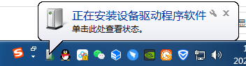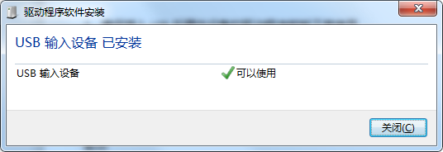

4、请确保电脑音频设备已启用，若音频被禁用，请参见以下步骤进行处理

Windows7
- 可点击自动进行问题检测
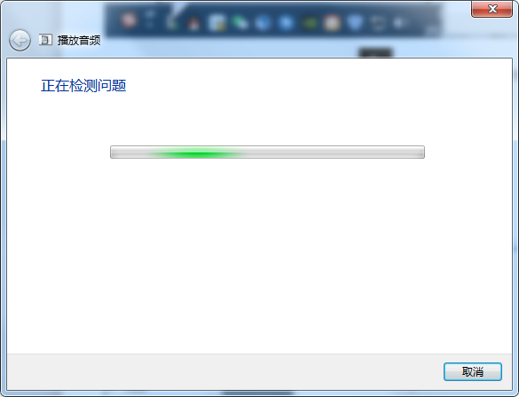
- 或打开“控制面板”-选择“硬件和声音”-点击“管理音频设备”启用相应的音频

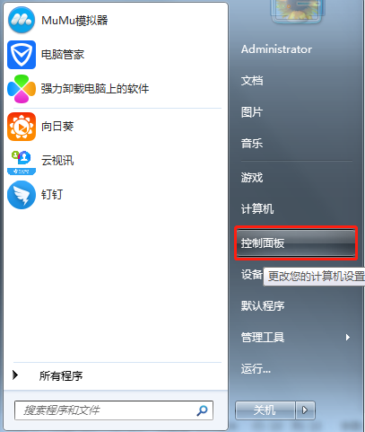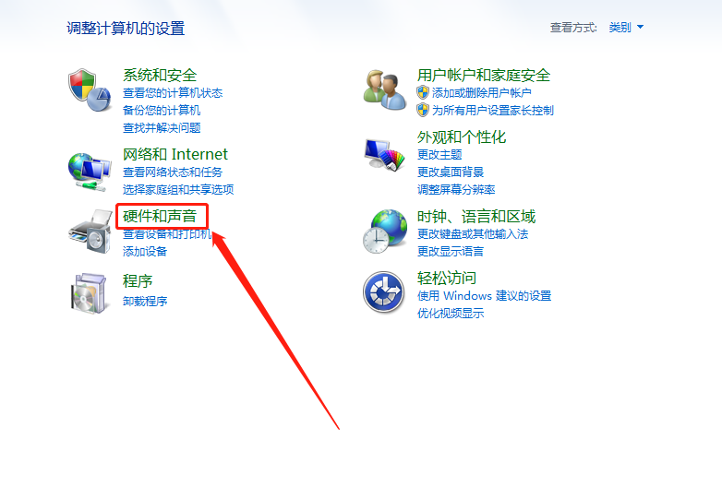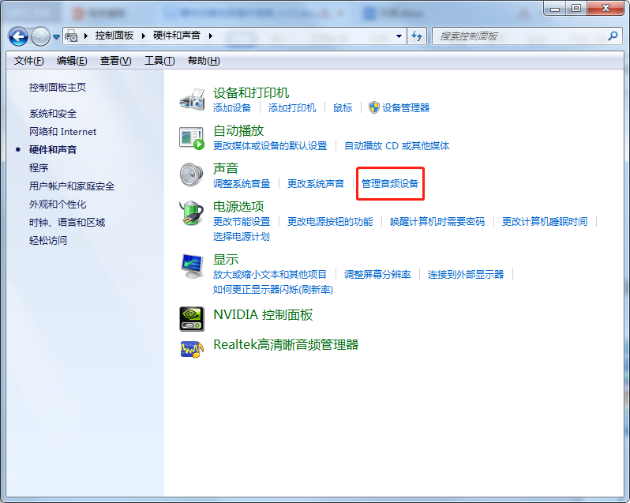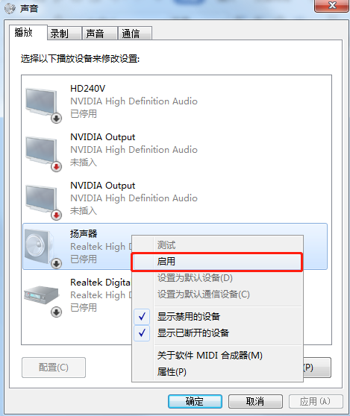
2
3
4
1

Windows10
- 右键音频图标-选择“打开声音设备”，启用相应的设备
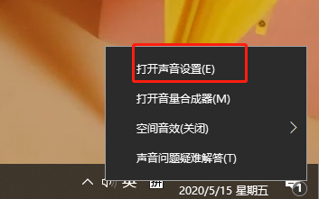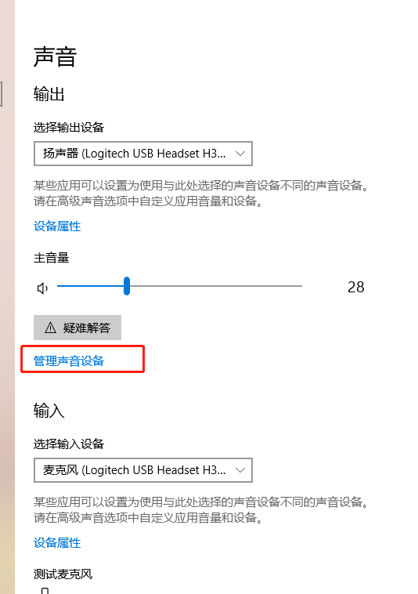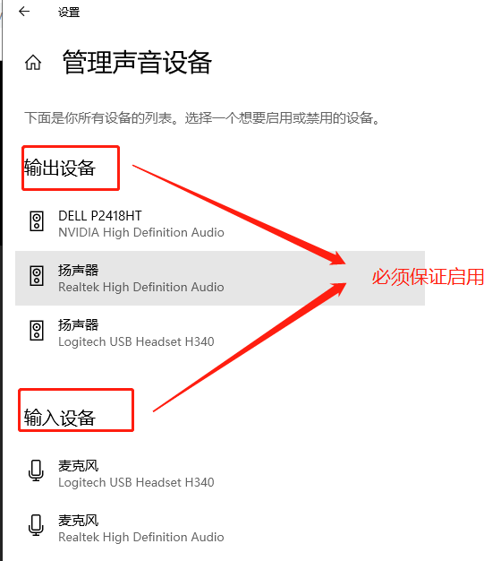
1
3
2

Mac
打开“系统偏好设置”-选择“声音”-调试声音输入输入
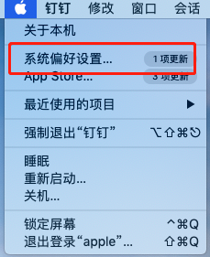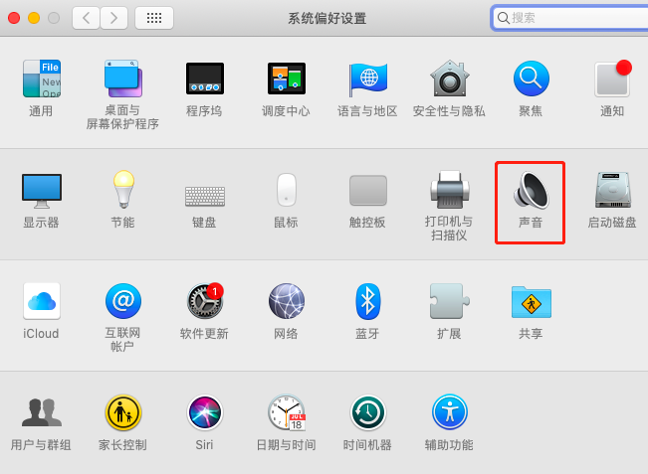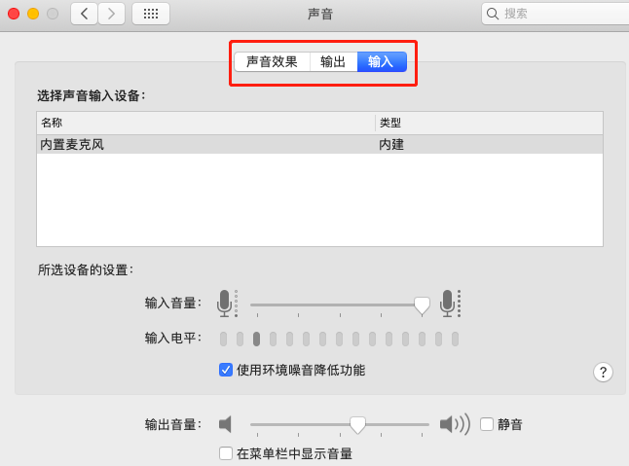
1
2
3

5、进入考场时，需要允许浏览器获取音频视频的权限
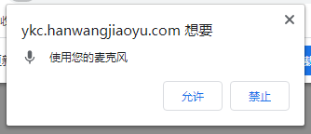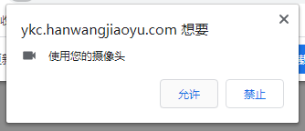

6、再次检查浏览器是否开启音视频设备权限
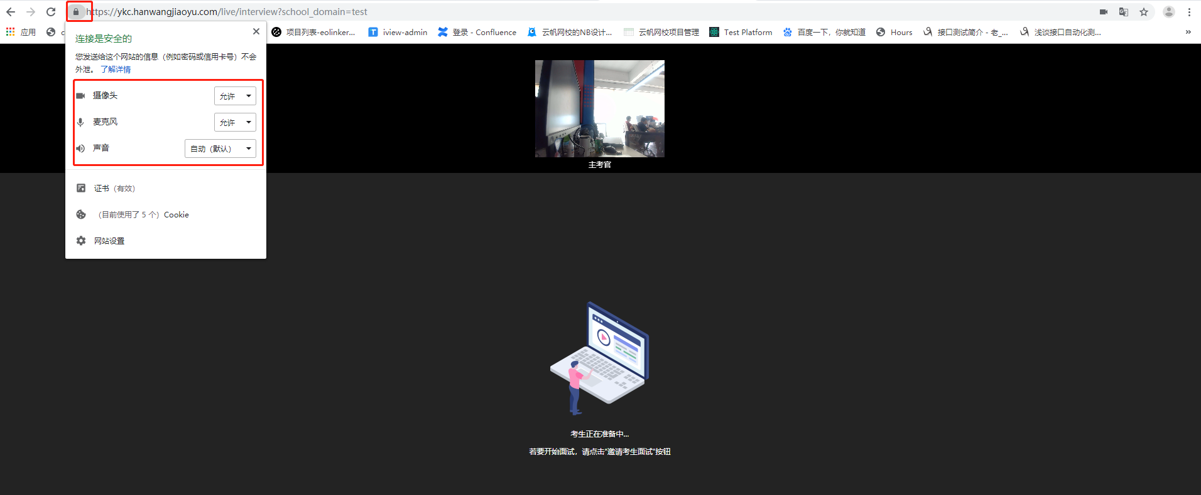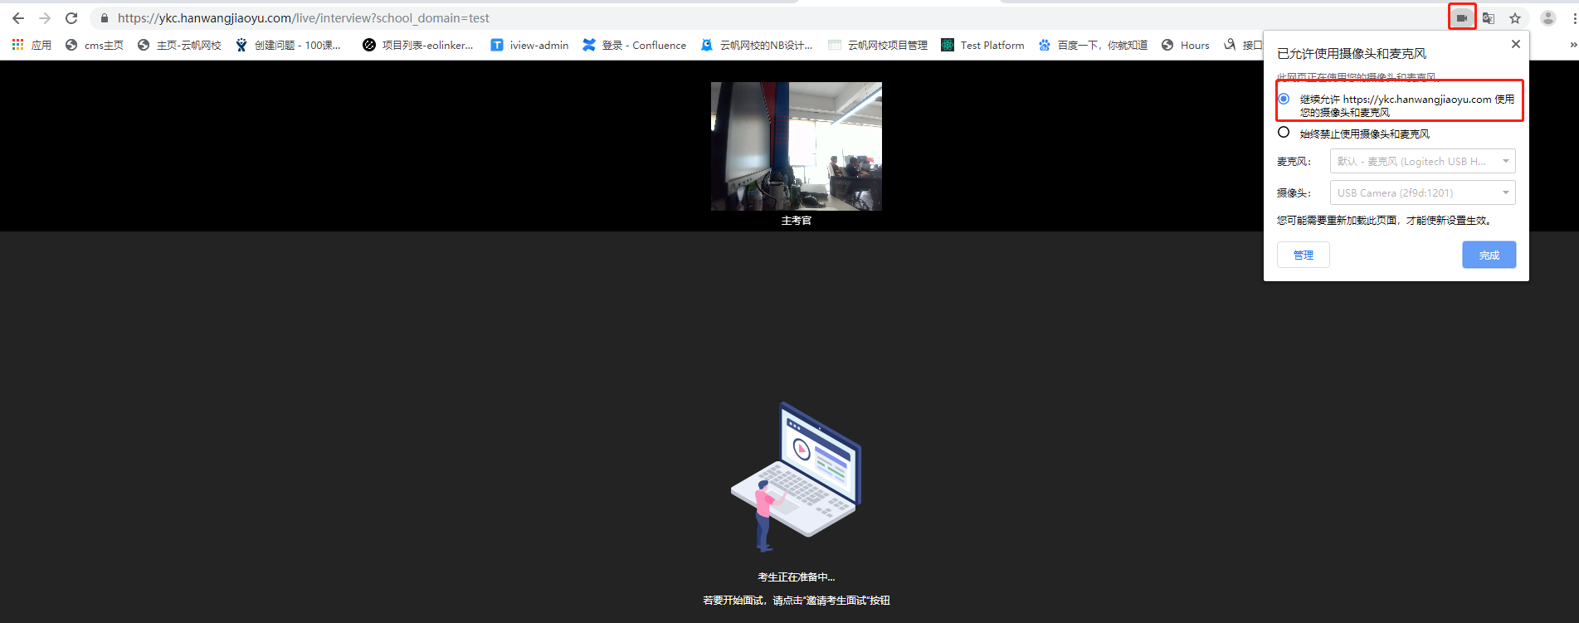
Windows
Windows
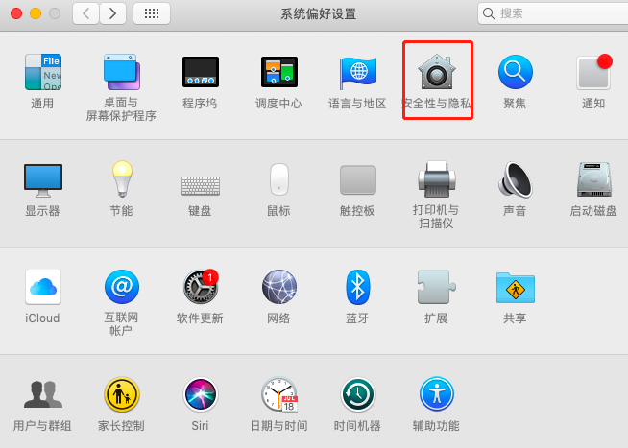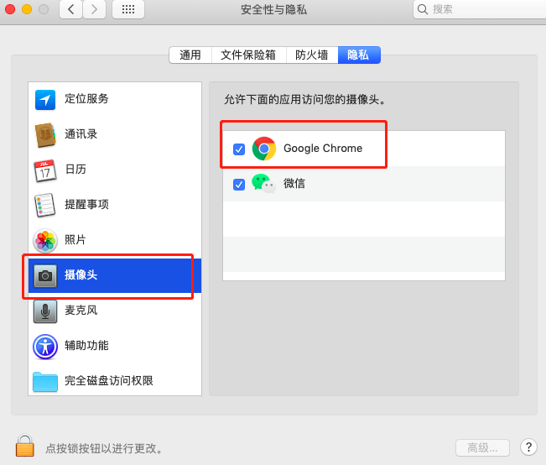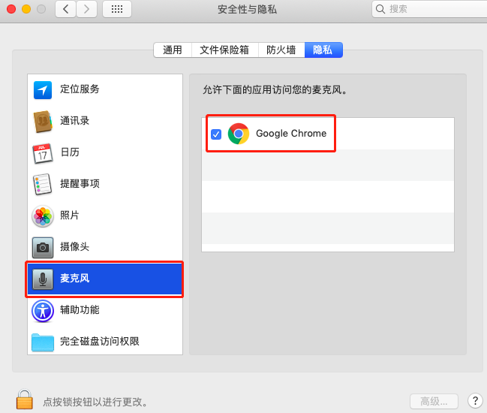
Mac

进入考场后选择正确的输入输出设备
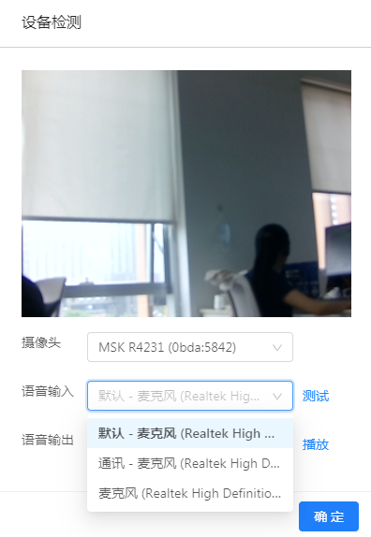

附：也可使用第三方检测网站进行设备检测
https://webdemo.agora.io/agora_webrtc_troubleshooting/

